[2:44 p. m., 10/6/2026] Jenny: también hay diferentes tipos de letras
[2:44 p. m., 10/6/2026] Jenny: hay que unificar las fuentes

QUITAR ESTO
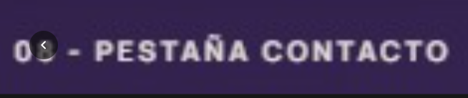

estos escritos que se cortan aquí y pasan al siguiente reglón no pueden in en una sola línea o reglón
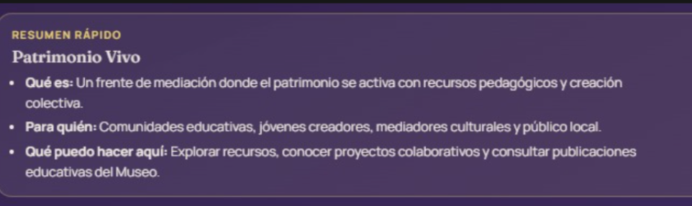

* Por ejemplo el Hero es solo un morado desvanecido vacío con el nombre. Mientras se consiguen las fotos definitivas para ese banner o hero serí abueno dejar como el espacio de referencia o con una imagen ilustrativa.
* El sitio alterna sin lógica entre fondo morado oscuro (hero, Historia, Visitas) y fondo claro lavanda/blanco (Identidad, Colección). Se siente como dos sitios distintos pegados. Hay que definir un ritmo intencional — por ejemplo: secciones claras como base, y solo el hero, las citas destacadas y el bloque "Planifica tu visita" en oscuro como momentos de énfasis. Lo que no puede pasar es que cada pestaña tenga su propio criterio. Por ejemplo lo de la justificación de los textos, como se cortan oraciones, el tamaño de las fuentes y el estilo de las fuentes que ya te deciar arriba de unificar las funtes ya que veo como tres tipos de fuentes de letras
Hay letras que no se leen bien. El texto amarillo sobre fondo blanco casi no se ve, y el texto gris sobre morado se pierde. También hay letras demasiado pequeñas. Esto es importante porque una persona mayor o con baja visión no podría leer el sitio — y nuestro museo trabaja justamente por la inclusión.

Los iconitos son emojis de celular. Las tarjetas de pintura, talla y orfebrería usan emojis, que se ven informales para un museo. Hay que cambiarlos por iconos de línea elegantes, en dorado.

Los botones son todos diferentes. Hay botones dorados, otros con borde, uno verde brillante, otros chiquitos. Hay que escoger dos estilos y usarlos en todo el sitio: uno principal (dorado) y uno secundario (con borde). El verde de WhatsApp se puede quedar pero más sobrio. Me gustaría que fueran semi cuadrados y no ovalados
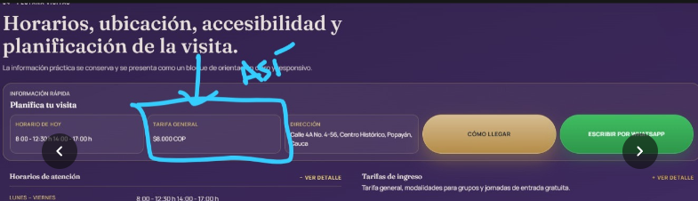

* La portada está vacía. La primera pantalla tiene mucho espacio morado sin nada. Ahí debería ir la foto más bonita que tengamos del museo.

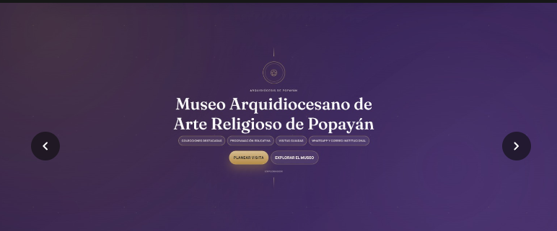

Todo está muy apretado por dentro. Las secciones de Historia y de las directoras tienen los textos amontonados. Hay que darles más aire: más espacio entre bloques y líneas de texto más cortas.

Ahora mismo todo el contenido está en una sola página larguísima y por eso se siente abarrotada. El cambio es que cada opción del menú abra solo su sección: si das clic en "Visitas", ves solo Visitas.

Y dos detalles: que al cambiar de pestaña la página empiece desde arriba, y que el menú marque la pestaña donde uno realmente está (ahora siempre marca "Inicio" aunque estés en otra parte).

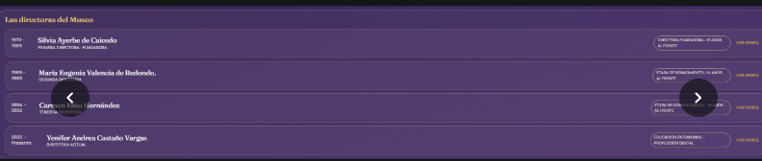La sección de directoras y custodios está muy comprimidaLa sección de directoras y custodios está muy comprimida

